МИНИСТЕРСТВО ТРАНСПОРТА
РОССИЙСКОЙ ФЕДЕРАЦИИ
ФЕДЕРАЛЬНОЕ ГОСУДАРСТВЕННОЕ
АВТОНОМНОЕ ОБРАЗОВАТЕЛЬНОЕ
УЧРЕЖДЕНИЕ ВЫСШЕГО
ОБРАЗОВАНИЯ
“РОССИЙСКИЙ УНИВЕРСИТЕТ
ТРАНСПОРТА” (МИИТ)

Институт транспортной техники и систем
управления
(ИТТСУ)

Кафедра “Управление и защита информации”

Тема: “Лабораторная работа №2”

Выполнили студенты группы ТКИ-342
Лазухин Максим Сергеевич
Макридов Антон Максимович
Специальность 10.05.01 “Компьютерная безопасность”
Преподаватель: к.т.н. Сафронов А.И.

Москва
2025

- Цель работы:
Дополнить сайт-визитку, созданную в рамках выполнения Лабораторной работы №1, стилем (CSS).
- Формулировка задачи:
Дополнить сайт-визитку, созданную в рамках выполнения Лабораторной работы №1, стилем (CSS). В качестве стиля обязательно взять один из размещённых на сайте CSS Zen Garden (https://csszengarden.com/).

В работе требуется локализация стиля CSS с сайта CSS Zen Garden. Под локализацией понимается реорганизация стиля таким образом, чтобы его возможно было просматривать с минимальными искажениями без подключения к сети Интернет. Принудительно разрывать соединение с Интернет для тестирования локализованной версии стиля.

В работе требуется дополнительная, вторичная адаптация локализованного стиля CSS к сайту-визитке, созданной в рамках выполнения Лабораторной работы №1, поскольку не все селекторы и их комбинации задействованы в предложенных постановкой макетах индивидуального задания. Соответственно, допускается применение при адаптации CSS не всех блоков конфигурации из оригинального стиля, прошедшего процедуру локализации. Блоки CSS, не нашедшие применения, должны быть размещены в «хвосте» стилевого раздела или файла *.css. Оверлейные (нанесённые поверх содержимого) иллюстрации постараться максимально сохранить в работе.

Проиллюстрировать схему технологического процесса (ТП) локализации и адаптации CSS (схематический ответ на вопрос: «Как Вы шли к полученному результату?»), загруженного со стороннего Интернет-ресурса. В качестве нотации для описания ТП принять любую, но единую для рабочего коллектива (либо Сети Петри, либо BPMN, либо DFD, либо EPC, либо UML и т.п.). Если в рамках выполнения этой Лабораторной работы с упомянутыми нотациями возникают сложности, то в качестве базовой схемы ТП допускается, в том числе, и схема алгоритма, выполненная согласно ГОСТ 19.701-90 (ИСО 5807-85) или в нотации FlowChart Diagram.

Базовая структура отчёта по работе: 1. Цель работы. 2. Формулировка задачи. 3. Содержательная часть (инструкция по локализации CSS с сайта + список принятых допущений при адаптации локализованного CSS к сайту-визитке, созданной в Задании 1 + разметка [HTML] + стиль [CSS] + схема ТП согласно выбранной нотации + результат отображения в браузере [скриншоты]). 4. Вывод.

Техническое задание:
Для решения проблемы выбора стиля с сайта CSS Zen Garden предлагается руководствоваться ссылкой на стиль, заданный по варианту, закреплённому в рамках курса, на семестр.

- Вариант задания:
На Рисунке 1 приведён вариант 1-го задания:
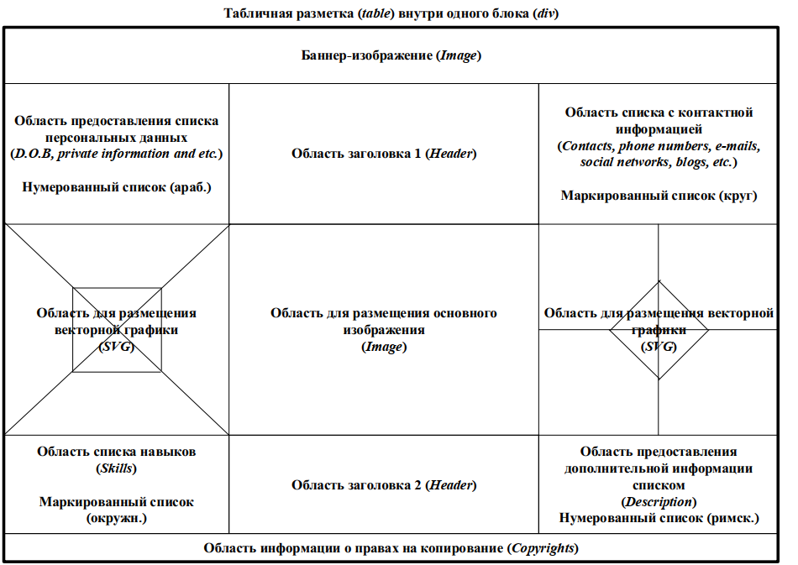
Рисунок 1 – Вариант задания 1-го задания
На рисунке 2 изображён вариант 2-го задания

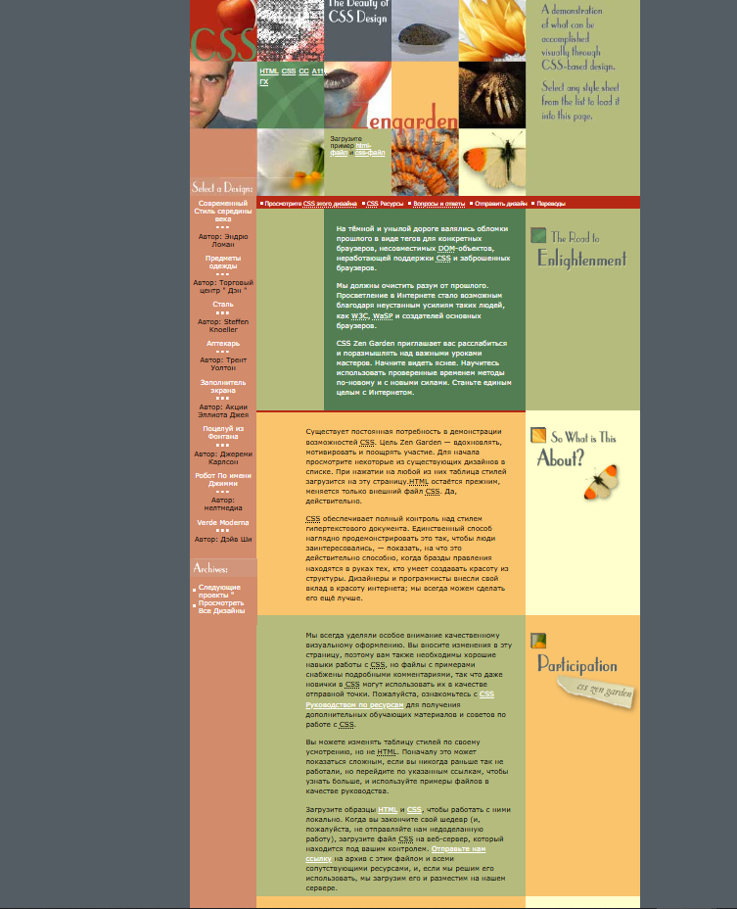
Рисунок 2 – Вариант задания

- Блок-схема алгоритма по локализации и адаптации локализованного CSS к сайту-визитке
На рисунке 2 изображена блок-схема алгоритма по локализации и адаптации локализованного CSS к сайту-визитке
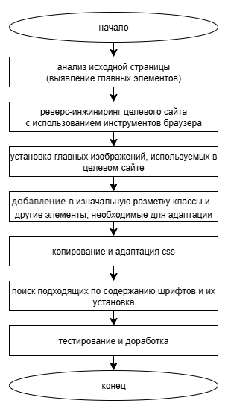
Рисунок 2 – Блок-схема алгоритма по локализации и адаптации локализованного CSS к сайту-визитке
- Ход работы:
Листинг (код) программного обеспечения HTML:
<!DOCTYPE html>
<head>
<title>index_[Lazukhin_M_S_and_Makridov_A_M]</title>
</head>

<body background='банер.jpg'>
<font='red'>
<div class='1'>
<table>
<tr>
<img height='199' width='1470' src='GJJGJTUJT6.jpg' />
</tr>
<tr>
<td>
<ol height='300' width='300'>
<lh>Персональные данные:</lh>
<li>Иванов Иван Петрович</li>
<li>29.05.2000</li>
<li>Програмист</li>
</ol>
</td>
<td>
<h1 align='center'>Общая информация</h1>
</td>
<td>
<ul height='1000' width='100'>
<lh>Контакты:</lh>
<li><a href=»tel:8800555355″>8 800 555 355</a></li>
<li> <a href="mailto:adm@mail.ru?
cc=adm@ngs.ru&
bcc=adm@hotmail.com&
subject=Тема&body=Текст письма">
adm@mail.ru</a> </li>
<li><a href=https://www.easycounter.com/report/blog.primr.org>Блог</a> </li>
</ul>
</td>
</tr>
<tr>
<td>

<svg width="400" height="400" viewBox="0 0 400 400" xmlns="http://www.w3.org/2000/svg">
<!-- Внешний квадрат -->
<rect x="0" y="0" width="400" height="400" stroke="black" stroke-width="2" fill="none" />

<!-- Центральный квадрат -->
<rect x="100" y="100" width="200" height="200" stroke="black" stroke-width="2" fill="none" />

<!-- Линии, соединяющие углы внешнего квадрата с углами центрального квадрата -->
<line x1="0" y1="0" x2="400" y2="400" stroke="black" stroke-width="2" />
<line x1="400" y1="0" x2="300" y2="100" stroke="black" stroke-width="2" />
<line x1="0" y1="400" x2="400" y2="0" stroke="black" stroke-width="2" />

</svg>
</td>
<td>
<img align = 'center' src= 'c3dd7e75aecbcce93f9ba9da4ece817f.jpg'/>
</td>
<td>

<svg width="400" height="400" viewBox="0 0 200 200" xmlns="http://www.w3.org/2000/svg">

<!-- Внешний квадрат -->
<rect x="0" y="0" width="200" height="200" stroke="black" stroke-width="2" fill="none" />

<!-- Горизонтальная линия -->
<line x1="0" y1="100" x2="200" y2="100" stroke="black" stroke-width="2" />

<!-- Вертикальная линия -->
<line x1="100" y1="0" x2="100" y2="200" stroke="black" stroke-width="2" />

<!-- Ромб -->
<polygon points="100,25 175,100 100,175 25,100" stroke="black" stroke-width="2" fill="none" />

</svg>
</td>
</tr>
<tr>
<td>
<ul type="circle" height='300' width='300'>
<lh>Навыки:</lh>
<li>Знание языков программирования</li>
<li>Алгоритмы и структуры данных</li>
<li>Знание операционных систем</li>
<li>Знание баз данных</li>
</ul>
</td>
<td>
<h2 align='center'>Навыки, доп.информация</h2>
</td>
<td>
<ol type="I" height='300' width='300'>
<lh>Дополнительная информация:</lh>
<li>Дисциплинирован</li>
<li>Ответственне</li>
<li>Целеустремлён</li>
</ol>
</td>
</tr>

<td>
</td>
<td>
<font/>
<footer align='center'>
<small align='center'>&copy; 2025. Все права защищены.</small>
</footer>
</td>

</table>
</div>

<body/>

Листинг (код) программного обеспечения CSS:
body {
margin: 0;
padding: 0;
background-color: #545D64;
color: #000;
font: 90% Verdana, Arial, sans-serif;
text-align: center;
}
a {
color: #fff;
text-decoration: none;
}
.zen-wrapper {
width: 737px;
margin: 30px auto;
background: transparent url(graphics/zengarden.jpg) top left;
border-left: 1px solid #545D64;
padding: 0;
}

table {
width: 100%;
border-collapse: collapse;
text-align: left;
background-image: url(фон.jpg);
}

h1, h2 {
color: #fff;
background: #B62814;
padding: 8px 0;
margin: 0;
}

ol, ul {
background: #B5BB7D url(graphics/enlightenment_default.gif) 100% 3em no-repeat;
padding: 20px;
margin: 10px;
color: #000;
width: auto;
display: block;
}
ol li, ul li {
margin: 5px 0;
}
ol {
background: #FAC46C url(graphics/about.gif) 100% 20px no-repeat;
}
table tr:nth-child(2) td:nth-child(1) ol {
list-style-type: none;
counter-reset: personal-data-counter;
padding-left: 0;
}
table tr:nth-child(2) td:nth-child(1) ol li {
counter-increment: personal-data-counter;
padding-left: 2em;
text-indent: -2em;
}
table tr:nth-child(2) td:nth-child(1) ol li::before {
content: counter(personal-data-counter) ". ";
font-weight: bold;
}

table tr:nth-child(2) td:nth-child(1) ol li:first-child {
counter-increment: none;
list-style-type: none;
padding-left: 0;
text-indent: 0;
}

table tr:nth-child(2) td:nth-child(1) ol li:first-child::before {
content: none;
}

table tr:nth-child(2) td:nth-child(3) ul {
list-style-type: disc;
background: #FAC46C url(graphics/benefits.gif) 100% 20px no-repeat;
color: #000;
}
table tr:nth-child(2) td:nth-child(3) ul li:first-child {
list-style-type: none;
}

table tr:nth-child(4) td:nth-child(1) ul {
list-style-type: circle; /* Пустой круг (окружность) */
}

table tr:nth-child(4) td:nth-child(1) ul li:first-child {
list-style-type: none;
}

table tr:nth-child(4) td:nth-child(3) ol {
list-style-type: none
counter-reset: additional-info-counter;
padding-left: 0;
}
table tr:nth-child(4) td:nth-child(3) ol li {
counter-increment: additional-info-counter;
padding-left: 2.5em;
text-indent: -2.5em;
}
table tr:nth-child(4) td:nth-child(3) ol li::before {
content: counter(additional-info-counter, upper-roman) ". ";
font-weight: bold;
}
table tr:nth-child(4) td:nth-child(3) ol li:first-child {
counter-increment: none;
list-style-type: none;
padding-left: 0;
text-indent: 0;
}
table tr:nth-child(4) td:nth-child(3) ol li:first-child::before {
content: none
}
svg {
margin: 10px 0;
border: 2px solid #B62814;
}

img[height="199"] {
width: 100%;
height: auto;
object-fit: cover;
}

ul + ul {
background: #537E53;
color: #fff;
}

footer {
color: #fff;
padding: 15px;
background: #B62814;
margin-top: 20px;
}
a:hover {
color: #900;
text-decoration: underline;
}

Отображение данной html страницы в браузере:
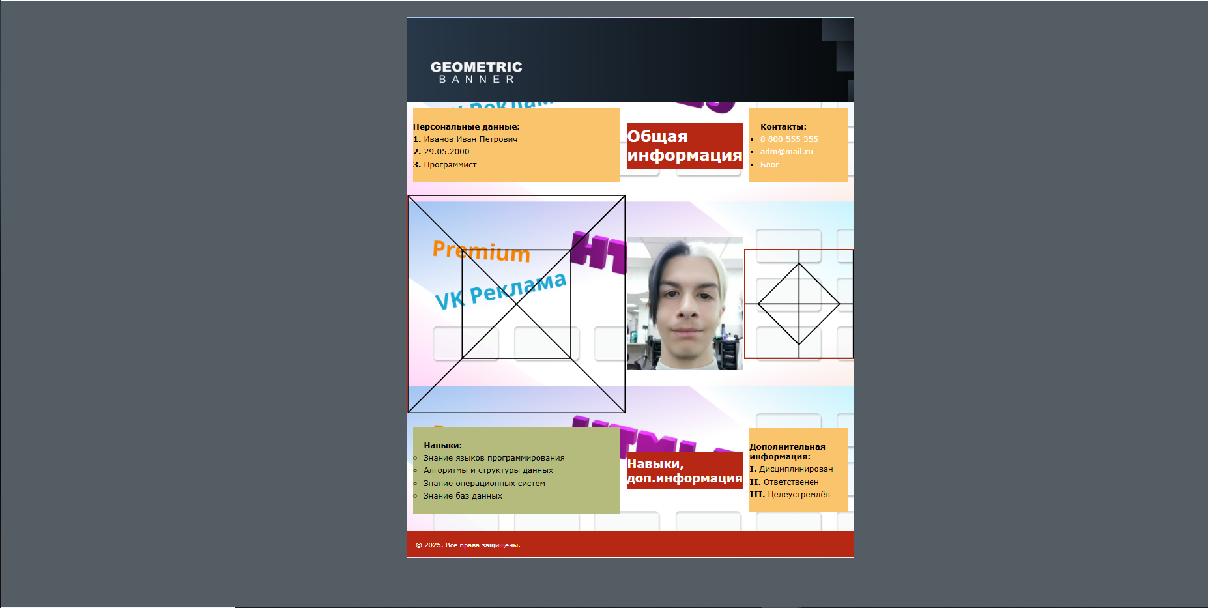
Рисунок 3 – Отображение данной html страницы в веб-браузере

Вывод: в рамках данной работы статический веб-сайт с использованием только языка разметки HTML был под дополнен языком css, для адаптации сайта под конкретное оформление. Основной целью являлось освоение базовых принципов языка css. Результатом является функционирующий HTML-документ, адаптированный под конкретный стиль.

